**Arquitectura de un sistema operativo**

El sistema operativo es un software complejo que se encarga de que funcionamiento del equipo sea el correcto. Al usuario le ofrece una interfaz para controlarlo y una serie de aplicaciones y utilidades con las que gestionarlo. Pero el funcionamiento debajo de todo esto es mucho más complicado. Se encarga, por ejemplo, de que puedan ejecutarse a la vez varios programas en el microprocesador sin que el usuario note interrupciones en ellos, de que se puedan tener distintos ficheros y programas cargados en la memoria sin que haya errores, que la pulsación de una tecla se traduzca en una operación en el equipo, de que se quede correctamente guardada la información, que se puedan instalar nuevos programas, etc. y todo ello sin que el usuario tenga que preocuparse por su funcionamiento interno.

Un sistema operativo se considera clásicamente estructurado en tres capas:

* Núcleo o *kernel*: Se trata de la parte del sistema operativo dedicada a comunicarse directamente con el hardware de la máquina. Se dice que es software de bajo nivel pues el tipo de operaciones que se realizan son instrucciones sencillas a los dispositivos.
* Servicios: Sirve de capa intermedia entre el software de bajo nivel y el de alto. Ofrece una serie de operaciones a las capas más altas para la gestión de recursos en el equipo, pero con instrucciones más complejas y sofisticadas que equivalen a muchas pequeñas operaciones sobre el hardware. Aquí estarían la gestión de memoria, la de procesos o la posibilidad de comunicarse con los dispositivos.
* Interfaz de usuario o *shell*: Es la parte que el usuario trata directamente. Sería el conjunto de operaciones que nos permite realizar directamente el sistema operativo, con sus iconos, ventanas y menús. Aquí se hace uso de los servicios.

Los distintos programas que utiliza el usuario se situarían por encima de los servicios, haciendo uso de ellos. No obstante, hay muchos que interactúan con la interfaz, y todos se abren a través de ellas. Podemos representar esta estructura con un esquema como el de abajo, donde la parte coloreada sería el sistema operativo.

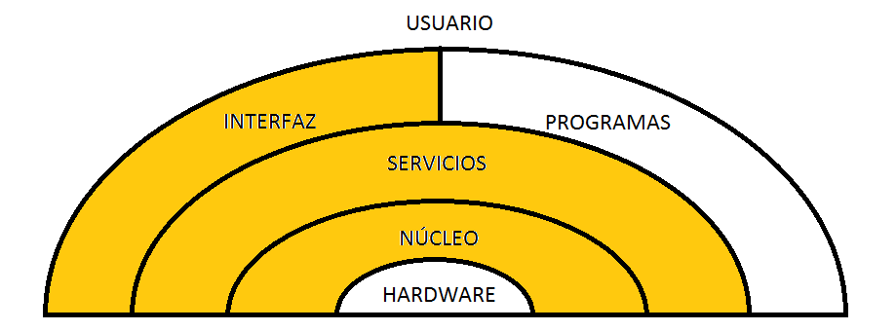

Fuente: <http://leccion-informatica.es/funcionamiento-windows/ssoo-funciones-arquitectura/>